Wykonaj polecenia, rozwiąż zagadki:
- Zaszum jak wiatr.
- Powtórz sylaby: SZA, SZO, SZE, SZU, SZY
- Policz językiem zęby na górze.
- Wymyśl trzy słowa zaczynające się głoską SZ.
- Zrób z ust ryjek.
- Wymyśl zdanie ze słowem: szafa.
- Wymyśl historyjkę z użycie słów: kosz, mysz, kapelusz.
- Podskocz tyke razy ile jest sylab w słowach: gruszka, faruszek, koszyczek, szachy, Mateusz.
- Zrób śmieszną minę.
- Powtórz: Listonosz Mateusz ma szarą koszulę i szorty na szeklach.
- Powiedz słowo „czkawka” i udawaj, jakby cię właśnie męczyła.
- Czwarty dzień w tygodniu to ……..
- Wysyłaj buziaki.
- Ptak, którego zwano dziwaczką to………..
- Udawaj karetkę i-o i-o
- Co to za cyfra 4
- Pwotórz: CZA, CZO, CZE, CZU, CZY
- Podaj dwa wyrazy kończące się na CZ
- Powtórz: Darek podeptał mlecze na meczu”
- Mała owca to ……….

Dopisz lub powiedz zdrobnienia do obrazków tak, aby zawierały głoskę CZ.
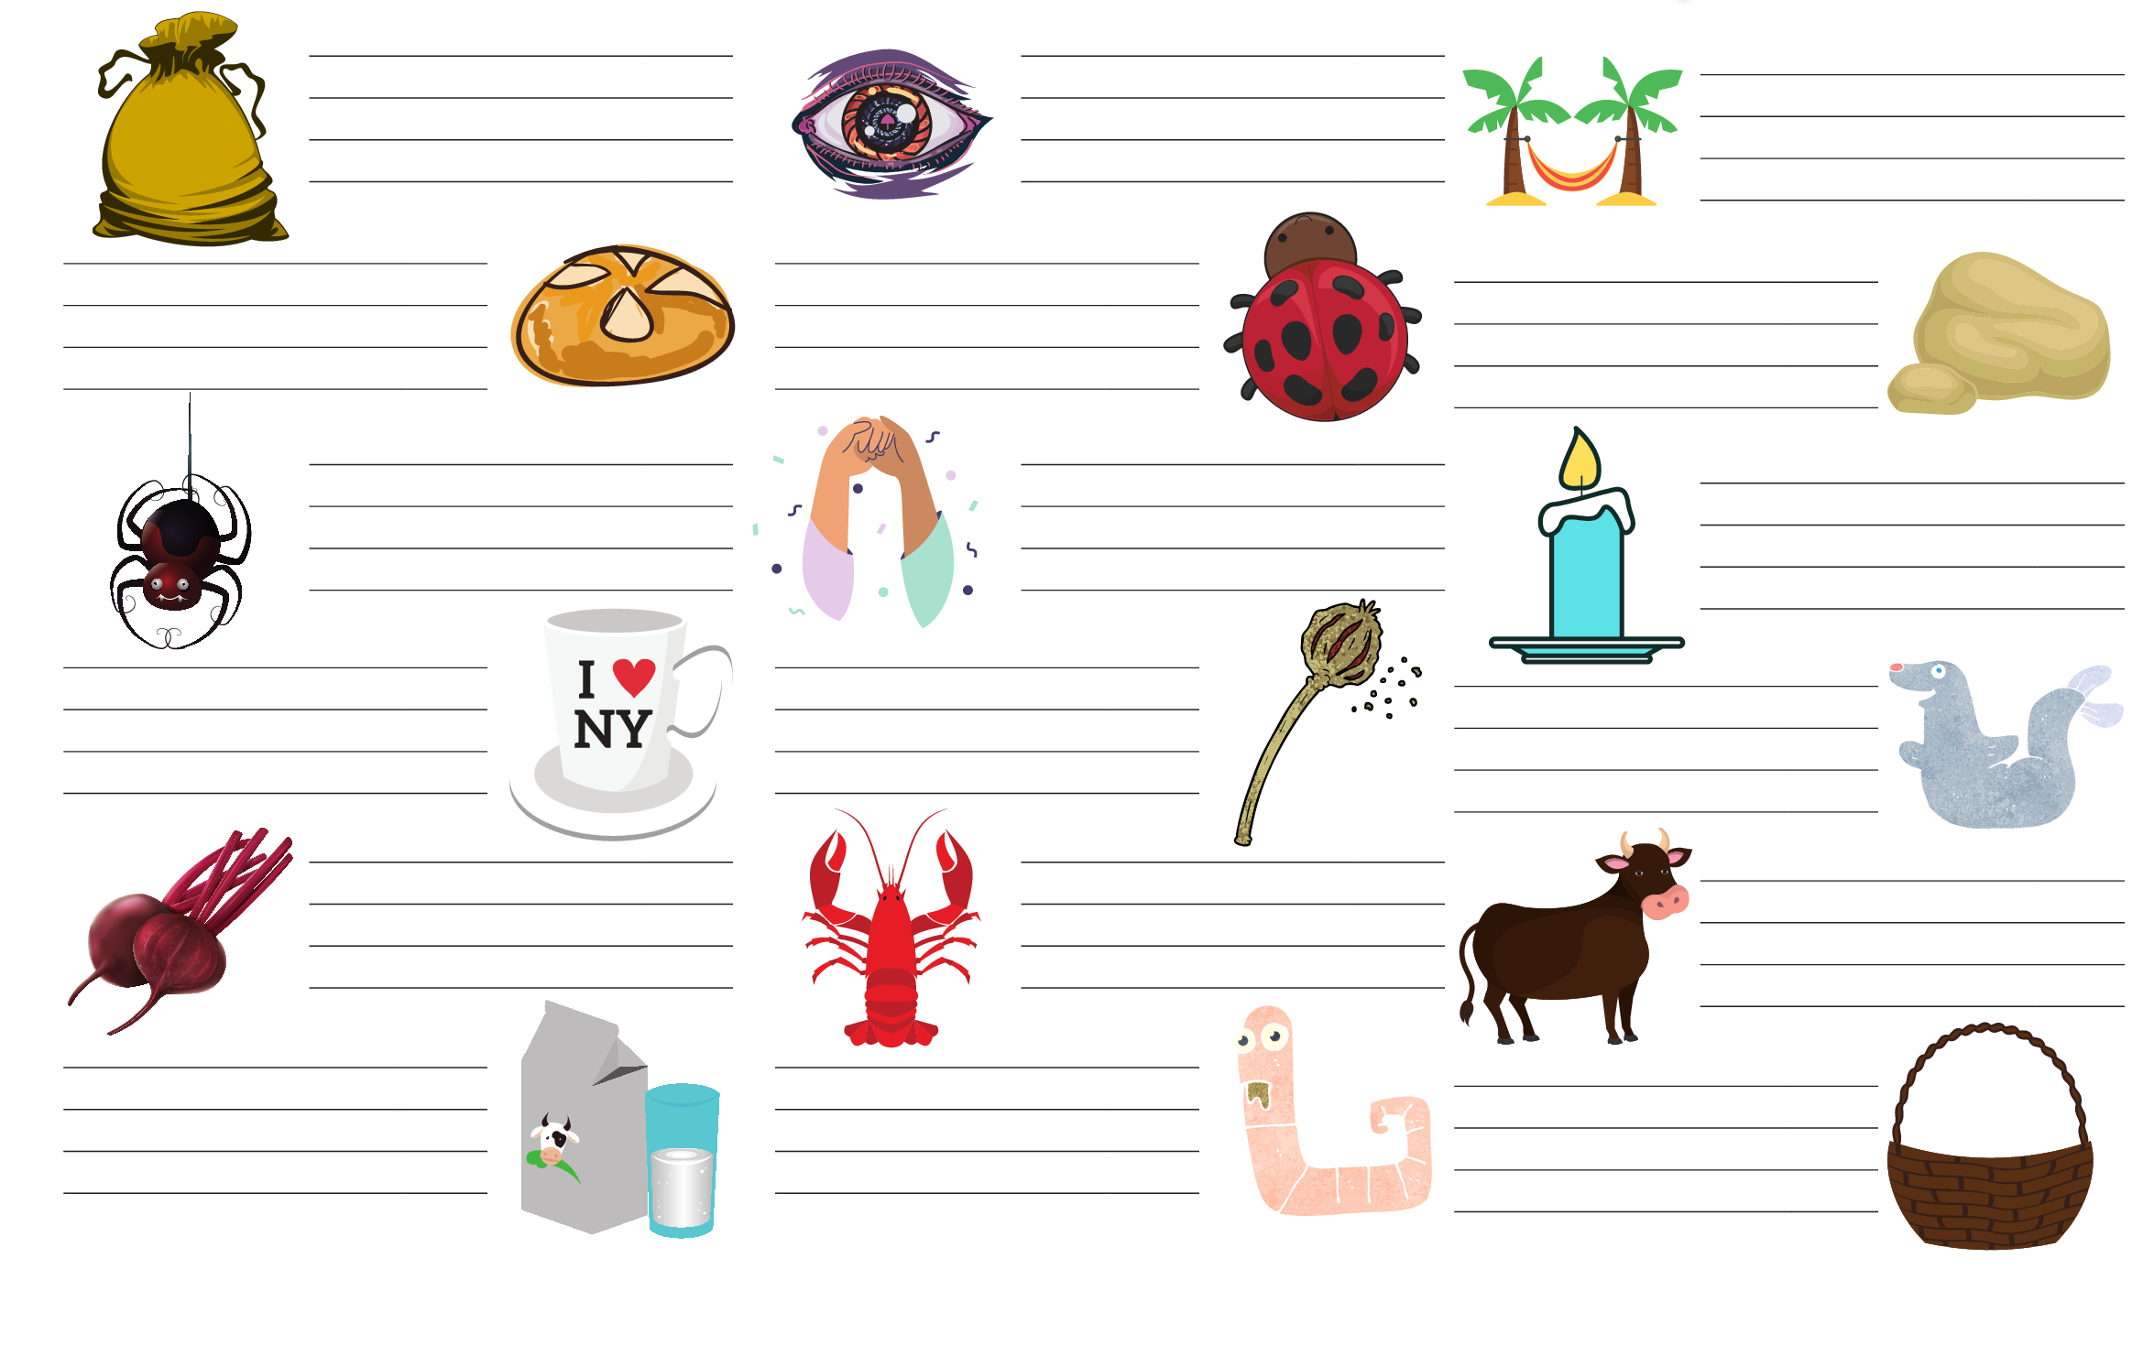
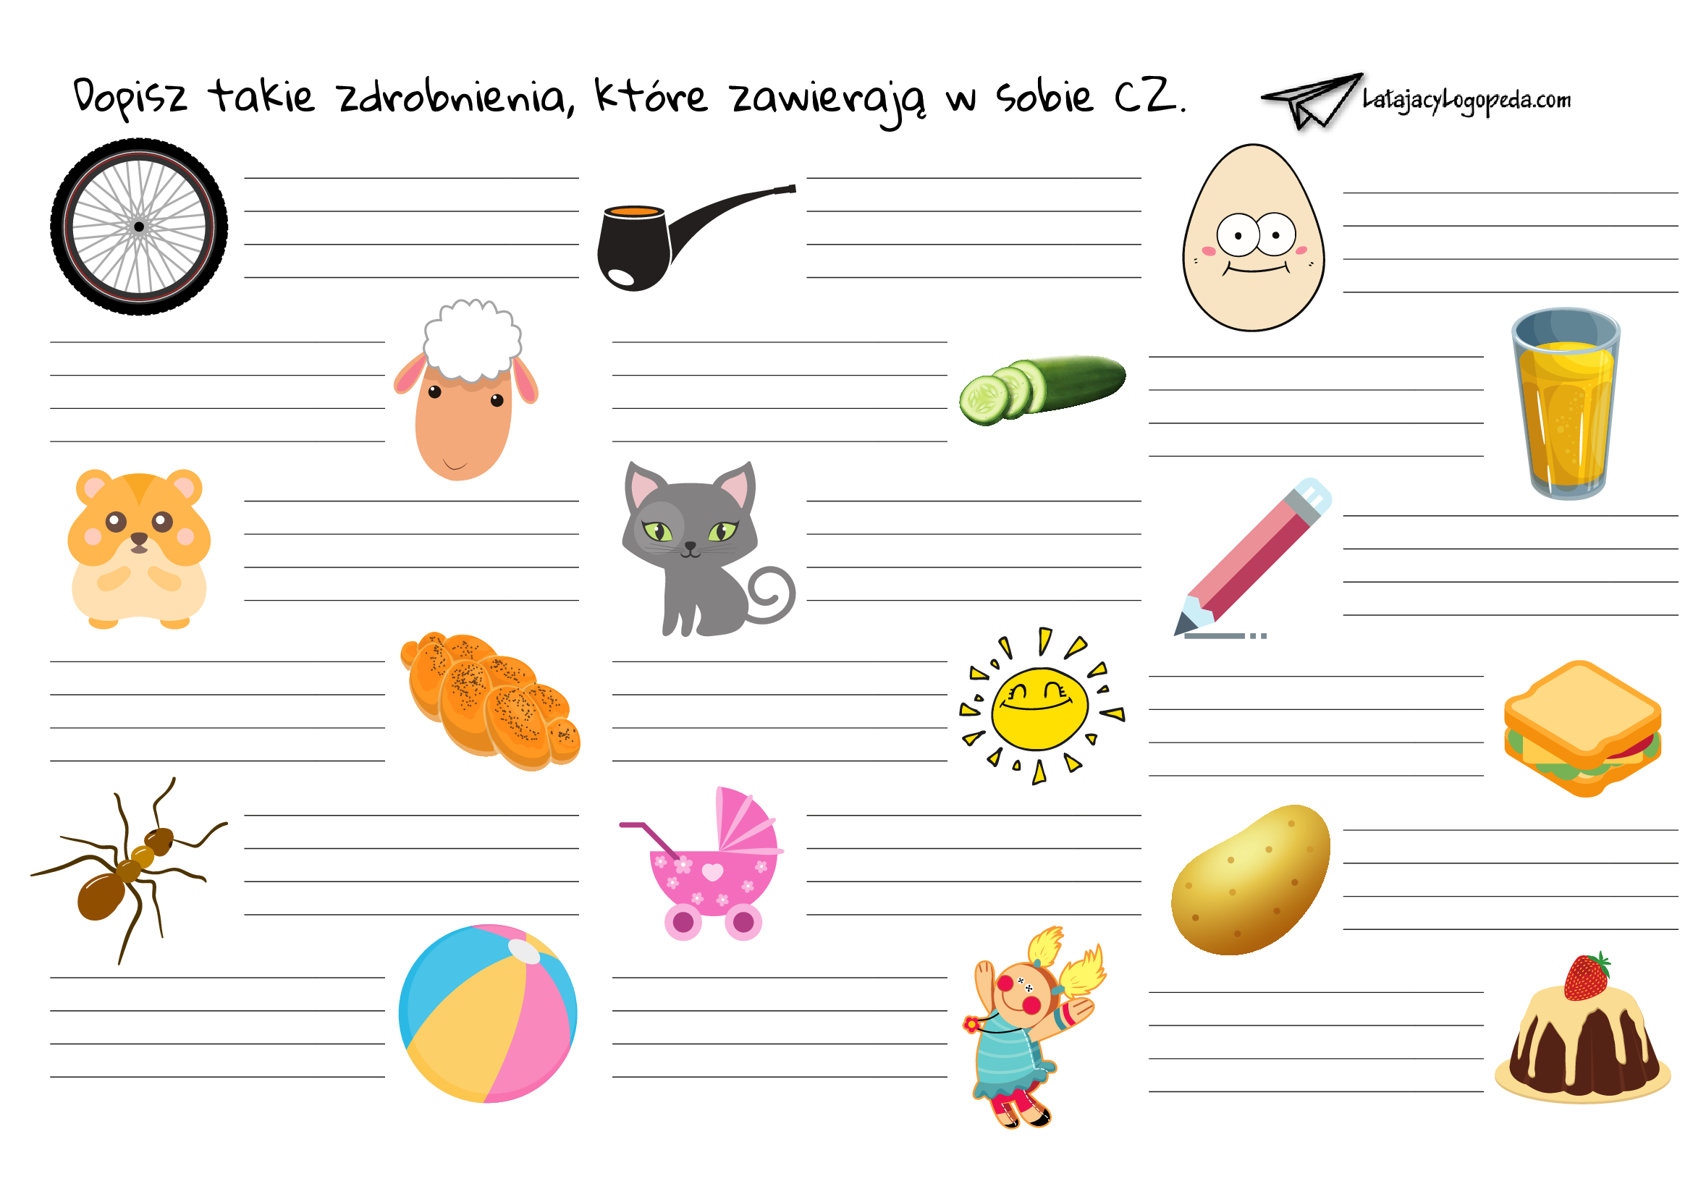

Logopeda- Agnieszka Śpiewak

